**IES JUAN BOSCO**

DESARROLLO DE APLICACIONES WEB

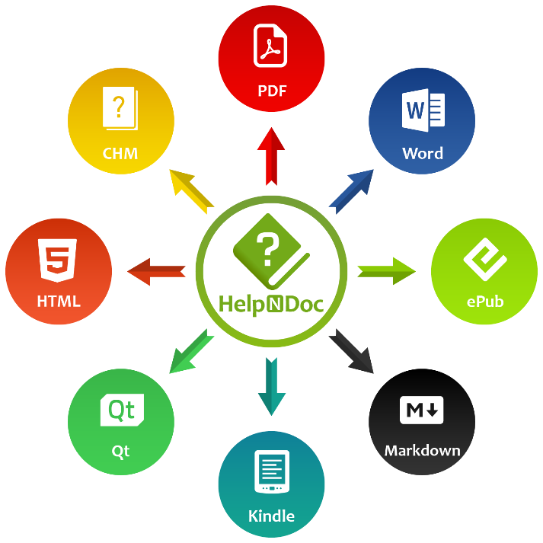

U.T. 1

Práctica: **Evaluación y uso de un generador de documentación**

DESPLIEGUE DE APLICACIONES WEB

Curso: 2º DAW

Autor: Basi Córdoba Arcas

Fecha: 26/09/2025

INDICE

1 - Investigación breve 3

1-1. Tabla comparativa 3

2 - Aplicación práctica en el programa del curso anterior 4

2-1. Seleccionar el proyecto desarrollado en el curso pasado. 4

2-2. Añadir comentarios en el código 4

2-3. Generar el JavaDoc en Java 5

2-4. Guardar el JavaDoc en HTML 6

3 - Reflexión 7

# Investigación breve

## Tabla comparativa

|  |  |  |  |
| --- | --- | --- | --- |
|  | **JavaDoc** | **JSDoc** | **Swagger** |
| **Facilidad de uso** | Muy fácil: ya viene con Java y se genera con un comando. | Muy fácil: solo instalar con npm y comentar el código. | Fácil: necesita definir especificaciones en JSON/YAML. |
| **Integración con proyectos** | Excelente en proyectos Java, ya que está integrado en el JDK. | Buena integración en proyectos **JavaScript** y **Node.js**, soporta TypeScript. | Excelente para proyectos con **APIs REST**. Compatible con muchos lenguajes y frameworks. |
| **Formatos de salida** | Principalmente **HTML**. Se puede exportar a PDF con herramientas externas. | **HTML** principalmente, algunos plugins permiten Markdown/PDF. | **HTML interactivo**, JSON, YAML. Puede exportar a PDF con herramientas adicionales. |
| **Comunidad** | |  | | --- | | Muy amplia (usada en casi todos los proyectos Java). |  |  | | --- | |  | | |  | | --- | | Activa y en crecimiento, usada en la comunidad JS. |  |  | | --- | |  | | |  | | --- | | Muy grande, estándar en la industria para APIs. |  |  | | --- | |  | |
| **Curva de aprendizaje** | Baja: solo hay que aprender etiquetas básicas | |  | | --- | | Baja-media: requiere aprender anotaciones y configurar a veces plantillas. |  |  | | --- | |  | | Media: requiere aprender la especificación OpenAPI. |

|  |
| --- |
|  |

# Aplicación práctica en el programa del curso anterior

## 2-1. Seleccionar el proyecto desarrollado en el curso pasado.

Selecciono un proyecto de java del año pasado que hize en netbeans de calcular áreas en distintas figuras para poder realizar en mi caso el JavaDoc con exito:

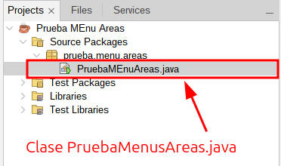

## 2-2. Añadir comentarios en el código

Añado comentarios dentro del código de java en cada instrucción:

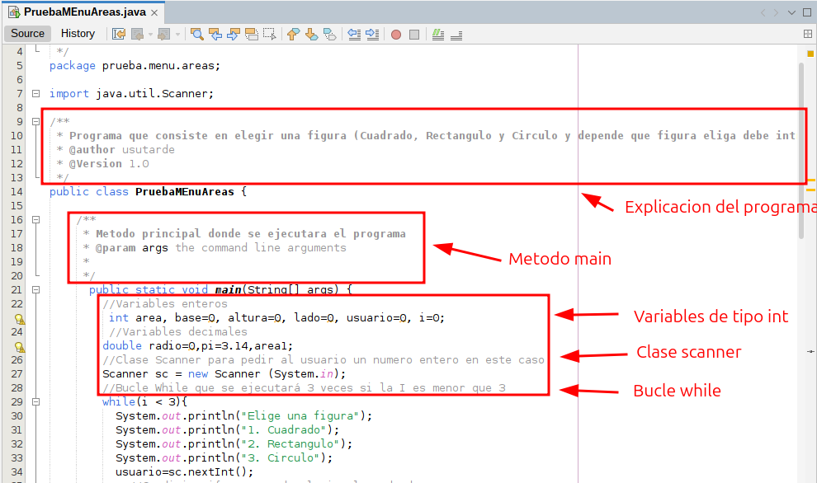

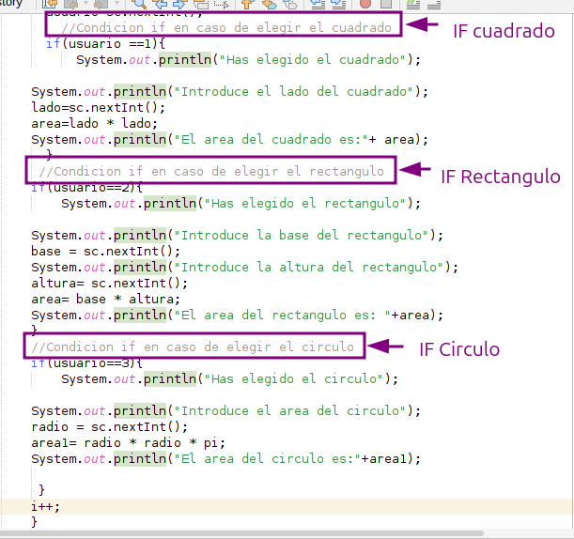

## 2-3. Generar el JavaDoc en Java

Para ello hay que darle clic derecho en el proyecto de java en el lado izquierdo y nos dira JavaDoc, se crea automáticamente y nos manda a una pagina con todos los métodos y clases que hay:

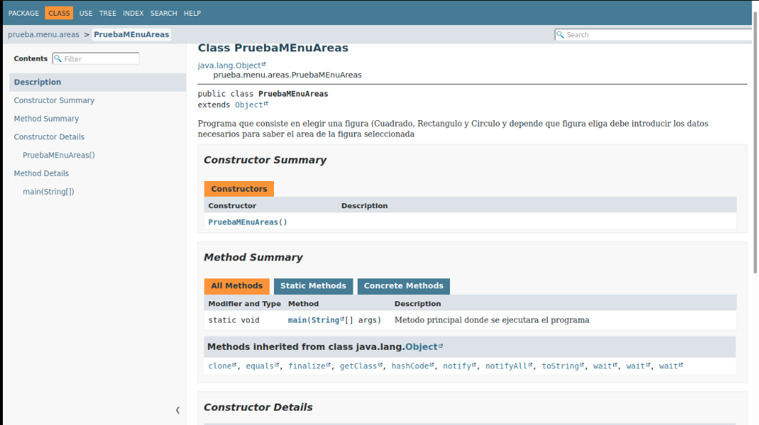

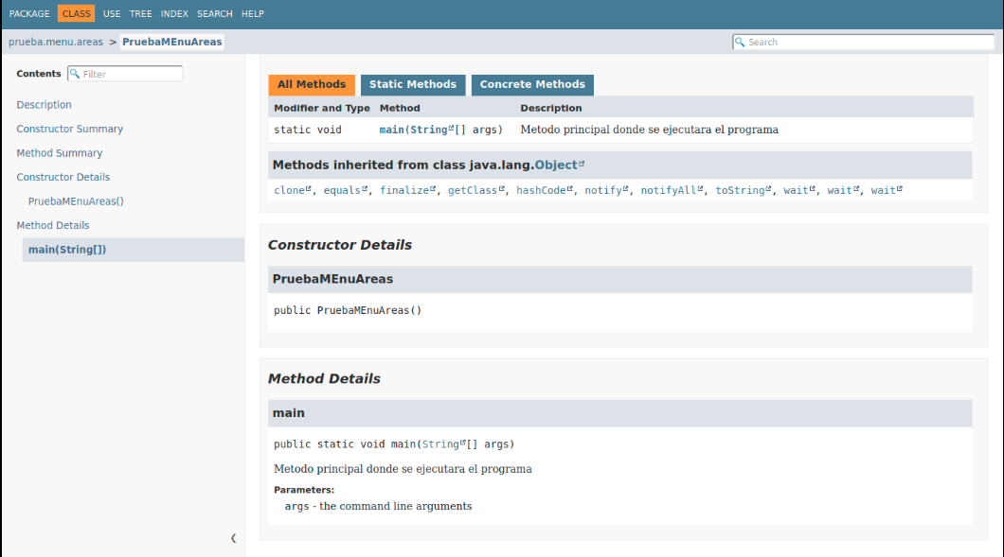

## 2-4. Guardar el JavaDoc en HTML

Aquí lo que he hecho es identificar donde esta el HTML dentro de la carpeta JavaDoc:

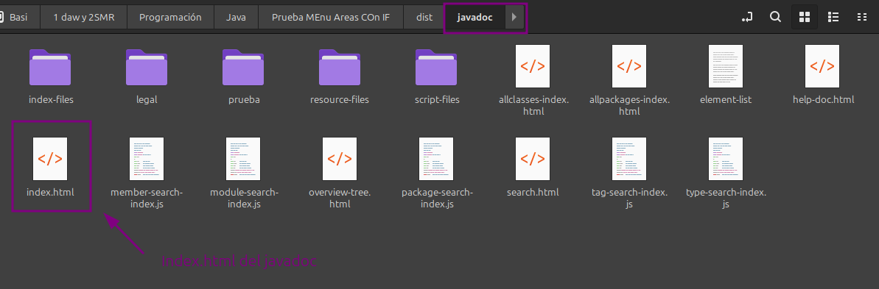

Y ahra un javadoc en la pagina web de donde me ha generado:

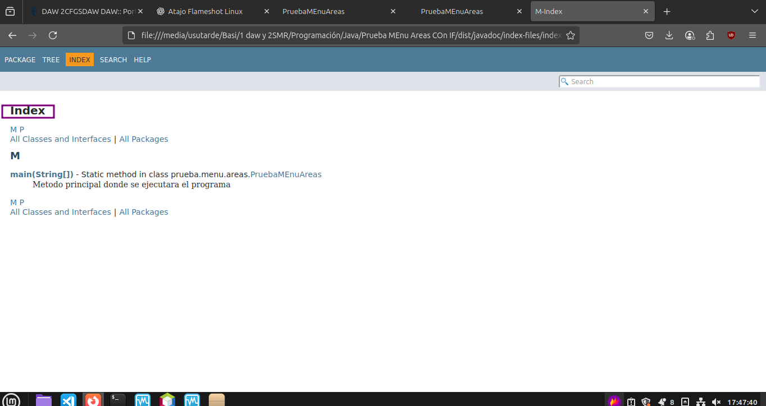

# Reflexión

**¿Qué tan fácil fue usar la herramienta?**

Sinceramente el JavaDoc debo decir que lo di el año pasado junto a java y en mi entorno de trabajo que era NetBeans no he tenido ningún tipo de problemas respecto a la generalización del JavaDoc.

**¿Qué ventajas/desventajas encontraron?**

-En javadoc la **ventaja** desde mi punto de vista es que es demasiado cómodo para por ejemplo cuando otra persona tiene que parar a mirar tu código o por su claridad en la web para entender mejor el funcionamiento según tu el código que hayas comentado.

-La **Desventaja** que he tenido es que he tenido problemas al generar el Javadoc porque no he puesto el control de versiones ni tampoco el @param args y me saltaba 2 errores en la consola de NetBeans para generar el javadoc, sobre lo demás, no he encontrado alguna que otra desventaja ni le veo una desventaja, he usado poco esta herramienta para generar y sinceramente veo mas ventajas que desventajas.

**¿La recomendarían para un proyecto colaborativo?**

Como dije anteriormente, el generar el javadoc o poner los comentarios para luego un compañero de proyecto vea tu código puede ser una idea muy buena y si recomendaría mucho el uso de javadoc para un proyecto colaborativo.